Ajustamos a estrutura para que a mesma ficasse suficientemente abrangente e que fosse utilizável em todos os nossos contextos.

TEMA— «VIAJAR É DESCOBRIR»
Ano de Escolaridade – 9.º ano
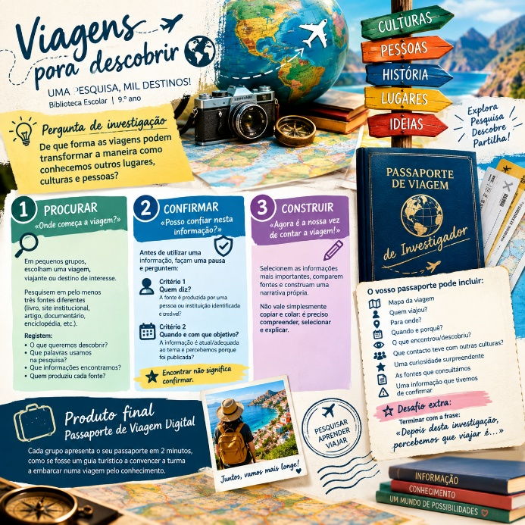

Observação:
O espaço da Biblioteca é transformado num «Aeroporto da Biblioteca»:
PORTÃO 1 — Procurar ✈️
PORTÃO 2 — Confirmar 🔎
PORTÃO 3 — Criar 🎬
DESTINO FINAL — Partilhar 🌍

Pergunta de investigação
De que forma as viagens podem transformar a maneira como conhecemos outros lugares, culturas e pessoas?
A pergunta permite trabalhar não apenas onde se viaja, mas também o que se descobre, que fontes usamos e como o olhar de quem viaja pode influenciar aquilo que conhecemos.
🔎 3 etapas de trabalho
1. 🧭 PROCURAR — «Onde começa a viagem?»
Em pequenos grupos, escolham uma viagem, viajante ou destino com interesse histórico/cultural.
Pesquisem em pelo menos três fontes diferentes: livro, site institucional, artigo, documentário, enciclopédia, etc.
Registem:
- O que queremos descobrir?
- Que palavras usamos na pesquisa?
- Que informações encontramos?
- Quem produziu cada fonte?
2. 🔍 CONFIRMAR — «Posso confiar nesta informação?»
Antes de utilizar uma informação, façam uma pausa e perguntem:
Critério 1 — Quem diz?
A fonte é produzida por uma pessoa ou instituição identificada e credível?
Critério 2 — Quando e com que objetivo?
A informação é atual/adequada ao tema e percebemos porque foi publicada?
💡 Regra de ouro: Encontrar não significa confirmar.
3. 🧳 CONSTRUIR — «Agora é a nossa vez de contar a viagem!»
Selecionem as informações mais importantes, comparem fontes e construam uma narrativa própria.
Não vale simplesmente copiar e colar: é preciso compreender, selecionar e explicar.
🎬 Produto final — «Passaporte para uma viagem»
Cada grupo cria um Passaporte de Viagem Digital.
Pode incluir:
- 🗺️ Mapa da viagem
- 👤 Quem viajou?
- 📍 Para onde?
- ⏳ Quando e porquê?
- 👀 O que encontrou/descobriu?
- 🌍 Que contacto teve com outras culturas?
- 💡 Uma curiosidade surpreendente
- 🔎 As fontes que consultámos
- ⚠️ Uma informação que tivemos de confirmar

Desafio extra: terminar com a frase:
«Depois desta investigação, percebemos que viajar é…»
Cada grupo apresenta o seu passaporte em 2 minutos, como se fosse um guia turístico a convencer a turma a embarcar numa viagem pelo conhecimento.

